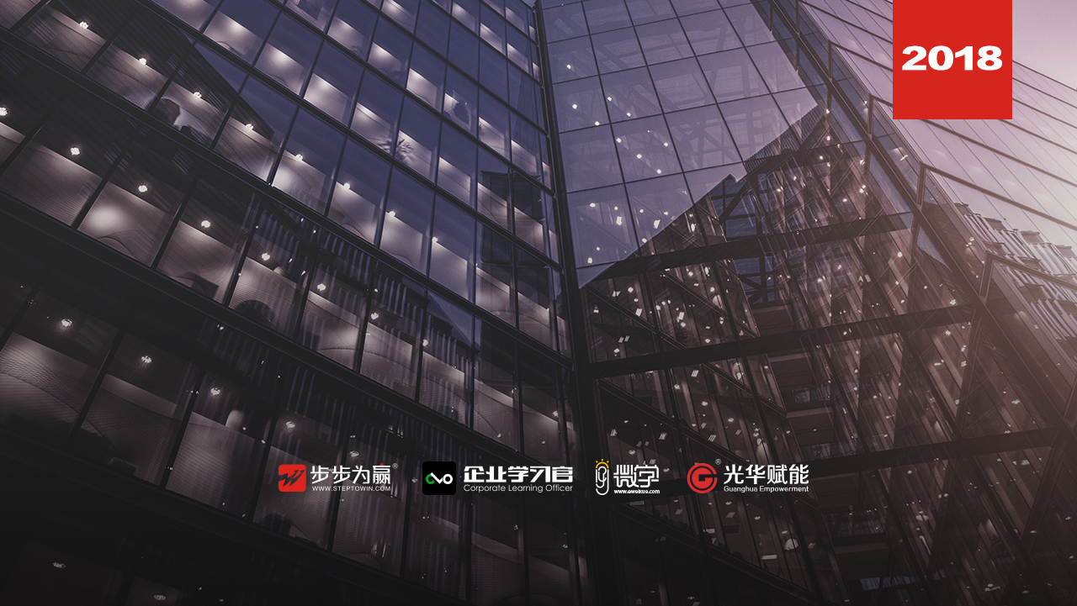
主办单位：杭州时代光华教育发展有限公司 杭州步步为赢教育科技有限公司
《蝶变：培训师的授课技巧》
7.13-14 周五、六
杭州站

主讲老师：范一智（高级TTT培训导师）
授课对象：培训专员、培训经理，人力资源管理者、有意提高演讲表达能力的舞台爱好者
企业类型：不限
企业大小：不限
时间安排：2018年7月13日9:30至17:00
2018年7月14日9:00至16:30
地点安排：待定
参课费用：学习卡套票12张/人
现金票5800元/人购买学习卡享受更多优惠
人数限制：40人

课程背景
TTT，英文短语Training the Trainer to Train的缩写，意为培训培训师。通过选拔企业的中高层管理干部或业务骨干进行专业的培训师技能训练，使其在企业当中起到师傅、老师、教练的作用，从而提高员工的整体业务能力，完善企业的人才梯队，进而促进企业综合竞争力。
培训教学是一个系统而科学的工作流程，很多企业内训师没有经过专业化的讲课训练，在实际授课过程中常常会遇到如下问题：
- 自我感觉良好，学员却不买账，不知什么是好课程的标准？
- 要上课了，不知道准备什么？以及怎样准备，确保课程有效执行？
- 课程气氛沉闷，不知道如何生动化课程？
- 内容混乱，学员听不懂，不知如何合理逻辑排序及加工？
- 教学互动形式单一，不知道怎么做更有效的互动？
- 经验不足、学员挑战或气氛沉闷导致紧张，不知如何控制？
- 教学混乱，无节奏，不知道课程怎么开场和收尾？
- PPT课件不美观，学员感受差、影响教学效果，该如何快速优化？
本课程将针对以上问题进行突破性解决，现学现用，当场演练，确保学员在课程结束之后，能够轻松、生动、高效、标准化的完成现场授课
课程目标
- 准确描述出优秀培训师的胜任标准
- 运用感性技术快速激发学员学习兴趣和调动学员注意力
- 描述出课程7大经典理性逻辑，完成微课逻辑设计，结构化表达
- 运用3大精加工技术提炼课程核心知识点，确保学员有效记忆和训后迁移
- 演示出调整课程气氛，达成效果的三大类课程内容（ASK）互动技巧
- 运用控场技术有效完成课程的主动与被动控场，确保课程顺利进行
- 运用开场与收尾核心原则演示出课程的标准化开场和收尾
- 能够运用所学授课技巧完成对原有课程内容和形式的优化升级，高效授课
- 意识到企业内训师的角色定位和价值，有意愿和能力承担企业授课任务
课程大纲 Outline

课程导论（第1天）
- 成人学习的四大状况
- 囚禁型
- 社交型
- 度假型
- 学习型
- 学习授课技巧的价值
- 不学会导致的问题
- 学习后的收益
- 优秀授课讲师模型
- 一个中心：学员为中心
- 双向交流：互动三动
- 三部曲：导、展、收
- 四步骤：勾、讲、练、化
- 五肢体：站法、走法、手法、眼法、脸法

- 学习目标介绍
教学活动 小组辩论会； 3分钟微课程模拟训练；教学流程研讨会；全体肢体语言训练；
课程产出 积极学习授课技巧，成为优秀内训师的意愿；优秀讲师模型、3分钟授课呈现
课程产出
课程准备清单表；个人学习风格报告

模块一：成功开场（第1天）
一、开场原理
- 橄榄定律
- 十十原则
二、ALPOP开场五步法
- 启动注意
- 建立连结
- 聚焦问题
- 明确目标
- 内容介绍
三、开场六问表
教学活动 头脑风暴、开场模拟练习、现场测试
课程产出 开场工具表、标准开场现场呈现、开场标准化呈现

模块二：感性演绎（第1天）
一、感性价值
- 快速抓住学员注意力
- 塑造学员喜好的气氛
- 加强学员对关键知识点的记忆与感悟
二、语言感性
- 柔情似水语言技巧与应用
- 热情似火语言技巧与应用
- 画面感语言技巧与应用
- 幽默语言技巧与应用
三、形式感性
- 表演：单人剧、唱歌、跳舞
- 故事/举例：惊、喜、感
- 文学：诗词、歌赋、名言、警句
- 视频：自拍、网络截取
- 音频：各种情况下的配乐
- 道具：奖品、模拟教具
- 比喻：物品、运动、动物、常规操作
- 课件：图片、图表、色彩、动画
- 场地：布局、分组
四、PPT速成
- 模块构成：封面、封底、目录、导航、内容、回顾、激发动机、体验操练
- 美化突破：醒目、四化、平衡、外置
教学活动 优秀讲师视频案例分析、感性语言模拟练习、车轮战、PPT速成实操训练
课程产出 感性元素匹配表、速成标准化PPT课件

模块三：理性升华（第2天）
一、理性的价值
- 思路清晰
- 浓缩关键
- 便于记忆
- 学员尊重
二、逻辑理性
- 流程式
- 要素式
- 三W式
- PRM式
- 矩阵式
- 时间式
- 空间式
三、形式理性
- 提概念
- 编口诀
- 建模型
- 制工具
教学活动 小测试、现场作业、小组共创、5分钟授课模拟演练
课程产出 课程逻辑匹配表、模型构建学习卡、5分钟微课程呈现

模块四：全面互动（第2天）
一、互动的价值
- 塑造学习气氛
- 达成学习目标
二、知识类课程互动方法
- 陈述性知识互动：自由探索、概念图制作
- 流程性知识互动：拼流程卡、拼九宫格
- 概念性知识互动：比喻的力量、卡片分享
- 原则性知识互动：选择与辩论
三、技能类课程互动方法
- 人际技能：角色扮演
- 智慧技能：案例分析
- 动作技能：实操训练
四、全程通用互动方法
1.提问：发问时机、发问原则、发问标准动作
2.讨论：小组讨论、AB探讨、小组辩论、头脑风暴、鱼缸讨论
五、个性化互动
- SCQA
- 蒙太奇
- 小游戏
- 读PPT
- 记笔记
教学活动 研讨会、模拟训练、分解互动技巧模拟训练、8分钟微课程模拟训练
课程产出 课程五线谱、互动匹配学习卡、8分钟微课程呈现

模块五：完美收尾（第2天）
一、收尾三大忌讳
- 忌仓促
- 忌拖堂
- 忌消极
二、要点回顾技术
- 传统回顾技术：串讲、提问、讨论、一人一句
- 趣味回顾技术：知识竞赛、海外游学、团队PK、画脑图、小组互测、抛球回顾
三、学习迁移技术
- 信心调动
- 承诺执行
- 任务转换531
四、收尾四步法
- 感恩听众
- 回顾要点
- 学习迁移
- 提供资讯
教学活动 研讨会、收尾模拟练习、531表格填写
课程产出 531计划表、收尾模板、标准收尾现场呈现、

课程结论（第2天）
一、课程总回顾
二、行动计划安排
教学活动 海外游学、表格填写
课程产出 课程核心知识点图片、训后改善动力

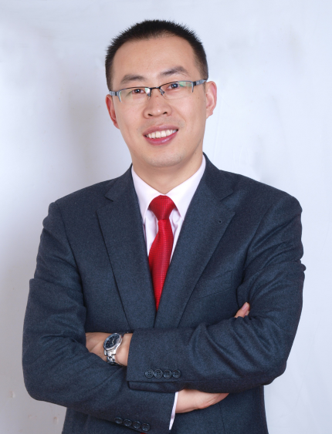
范一智
高级TTT培训导师

资历背景
- 国内著名课程设计与开发培训导师
- 国内著名培训师授课技能训练导师
- 中国企业培训十佳精品课程（2017年）
- 中国企业培训十佳精品课程（2016年）
- 中国品牌培训师100强（2016年）
- TTT专业中国十大最具价值培训师（2015年）

授课风格
完全实战、生动活泼、互动演练、全面专业
授课经验
中国银行、工商银行、农业银行、中信银行、宁波银行、贵阳银行、中国人寿财险、中国人保财险、中国太平洋保险、建信人寿、中华财险、中国移动、中国电信、中国联通、饿了么、一号店、新新贷、上海大众、一汽大众、北京奔驰、北京汽车、本田、宇通、一汽解放、汇众、奇瑞、江淮、利泰集团、大陆汽车电子、韩国现代威亚、上海双钱轮胎、江苏兴达钢帘线、万达广场、海信地产、越秀地产、北京水电地产、思源地产、黄山永佳海澜集团、拉夏贝尔服装、明德控股、热风、红豆、格力空调、创维、TCL、美的小天鹅、美的荣事达、松下电器、九阳、国家电网、南方电网、大唐、中国石化上海石油化工股份有限公司、中化农化、中国石油、美国晶澳太阳能、协鑫集成、保利协鑫、中利腾晖、三一重机、龙工集团、迪思科、常德烟机、中国船舶工业集团、周大福、老凤祥、老庙黄金、潮宏基……

课程预告
时间：2018年7月27、28日（周五、六）
课题：《4D打造高绩效的完美团队》
主讲：苏进（版权认证领导力专家）

学习卡套餐
